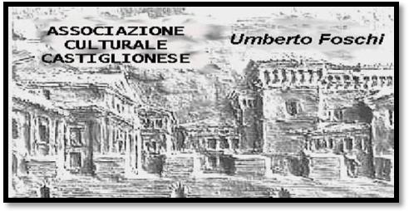
Associazione Culturale Castiglionese
“Umberto Foschi”
Via Zattoni 2/A
48125 Castiglione di Ravenna
Tel. 338 8408746
info@associazioneculturalecastiglioneseumbertofoschi.it

ORGANIZZA UNA GIORNATA A BOLOGNA
“ Francescani e Domenicani a Bologna ” e
“I Brueghel: capolavori dell’arte Fiamminga”
26 novembre 2015
Partenza con pullman G/T da Forlì ore 7.00; poi a seguire Castiglione di Ra , Cervia, Ravenna (o viceversa) e proseguimento per Bologna
Ore 9:00 Incontro con la nostra guida e socia: Camilla Giorgini. Visita di S. Francesco e S. Domenico (le chiese degli ordini Mendicanti del XIII secolo), Piazza Maggiore e le sue emergenze storiche ed architettoniche, e a seguire il “Collegio di Spagna” , territorio spagnolo a Bologna (breve storia senza entrare).
Ore 12:00 circa, pranzo libero
Ore 15:00 Incontro con la guida Anna Brini e ore 15:20 visita alla mostra di pittura dei Brueghel .
( Si consiglia di portare una piccola lente )
Ore 17:30 Partenza per il rientro presso le rispettive sedi
N.B.: Si consiglia di calzare scarpe comode .
Qualora non si raggiungesse il numero, per far fronte alle spese, potremmo optare per il viaggio individuale in treno, o altro mezzo, con ritrovo alla stazione di Bologna in ora da concordare.
Il costo della gita per i soci, comprensivo di viaggio in pullman, assicurazione, ingressi e guida è di € 47.00 con 25 partecipanti .
Per informazioni e prenotazioni chiamare il 338 8408746 entro Martedì 17 novembre; presso la sede sociale tutti i martedì dalle ore 10:00 alle ore 12:00, oppure martedì 17 novembre prossimo alle ore 11:00 presso il bar Trucolo a Cervia, e alle ore 18:00 presso il bar Tazza d’Oro a Ra
Si ringrazia per la preziosa collaborazione:
B.C.C. Ravennate e imolese Filiale di Castiglione di Ravenna

